Міністерство освіти та науки України

Національний технічний університет України «КПІ імені Ігоря Сікорського»

Факультет інформатики та обчислювальної техніки

Кафедра автоматизованих систем обробки інформації та управління

**ІНСТРУКЦІЯ**

для формування документації за допомогою ПЗ Doxygen

**Виконав:** Іщенко В.С,

Студент групи ІС-63

Заліковка №6310

Київ – 2017

1. Встановити програмне забезпечення Doxygen .
2. Встановити графічний додаток Graphviz.
3. Запустити ПЗ Doxygen.

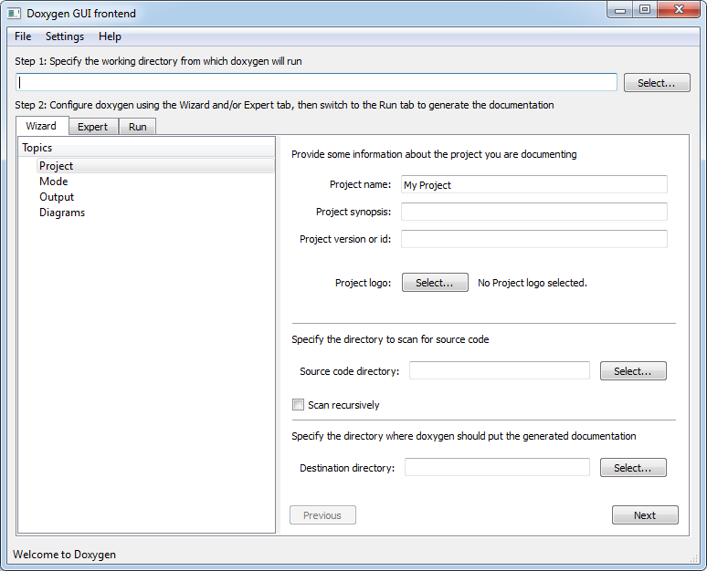

***Рис.1*** *«Відкриття Doxygen»*

1. Вказати назву проекту в «Project name».

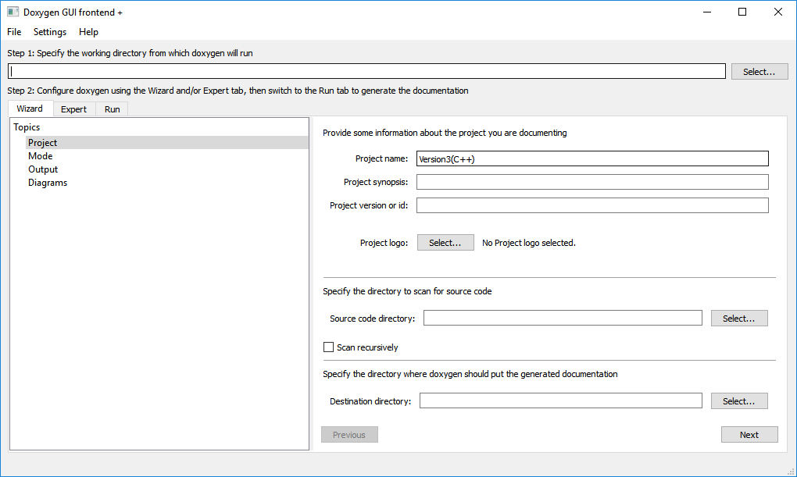

***Рис. 2*** *«Вибір назви проекту»*

1. Вказати папку з кодом, на основі якого створюватиметься документація (поле «Source code directory»).

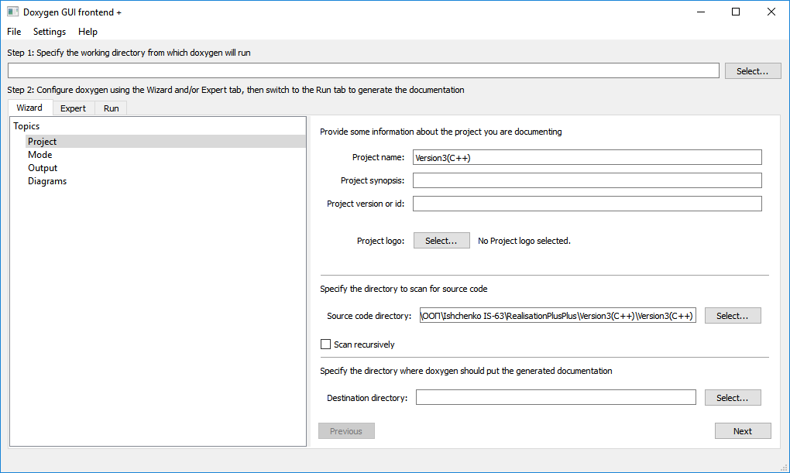

***Рис.3*** *«Вибір папки з кодом на основі якого створюватиметься документація»*

1. Вказати папку де буде збережена документація (Поле «Destination directory»).

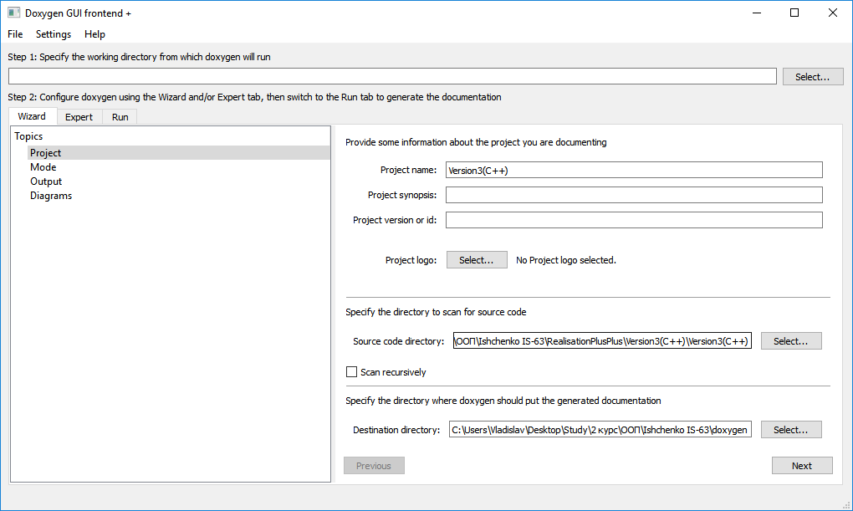

***Рис. 4*** *«Вибір папки для збереження документації»*

1. Обрати рекурсивне сканування (Пункт «Scan recursively») та вказати папку з якої почне працювати doxygen (Поле «Step 1»)(Для коректної генерації схем взаємодії функцій обрати папку “bin”, що знаходиться в встановленому додатку Graphviz.

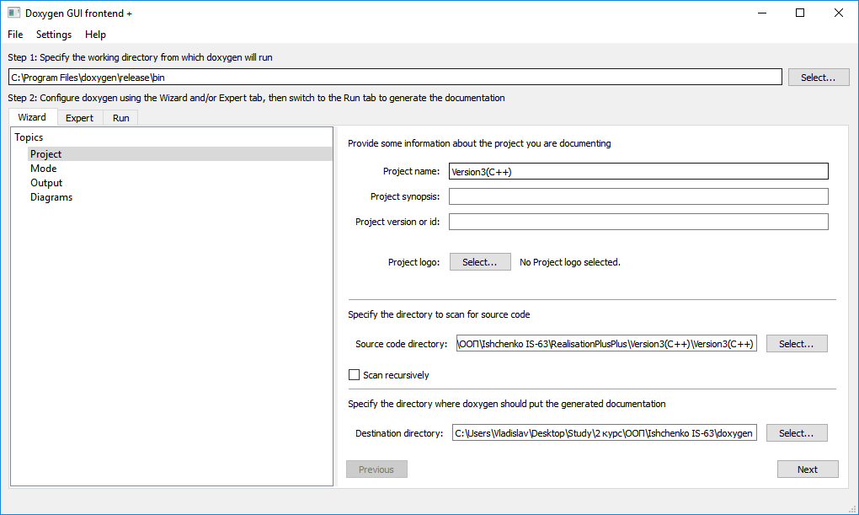

***Рис. 5*** *«Вибір папки старту роботи програми»*

1. Оберіть вкладку «Mode».

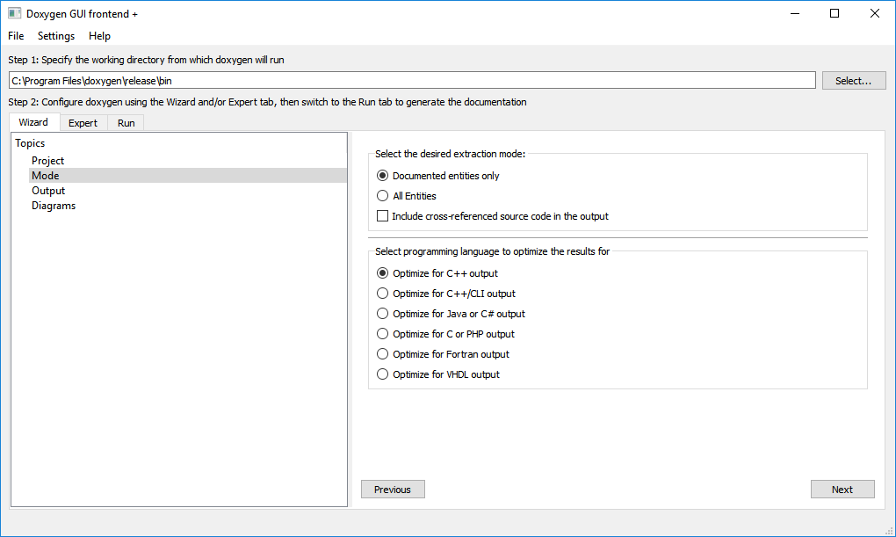

***Рис.6*** *«Вікно «Mode» »*

1. В списку «Select the desired extraction mode:» оберіть «All Entities» та «Include cross-referenced source code in the output»

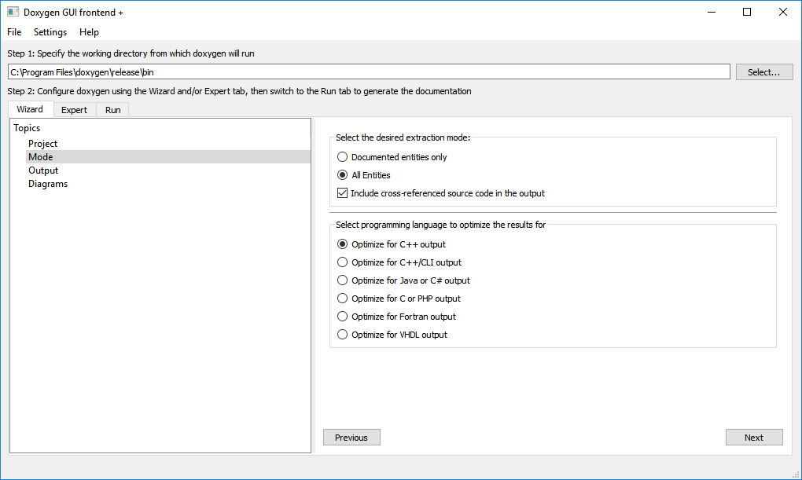

***Рис.7*** *«Зміни в вікні «Mode»»*

1. Натисніть «Output» та оберіть «With search function»

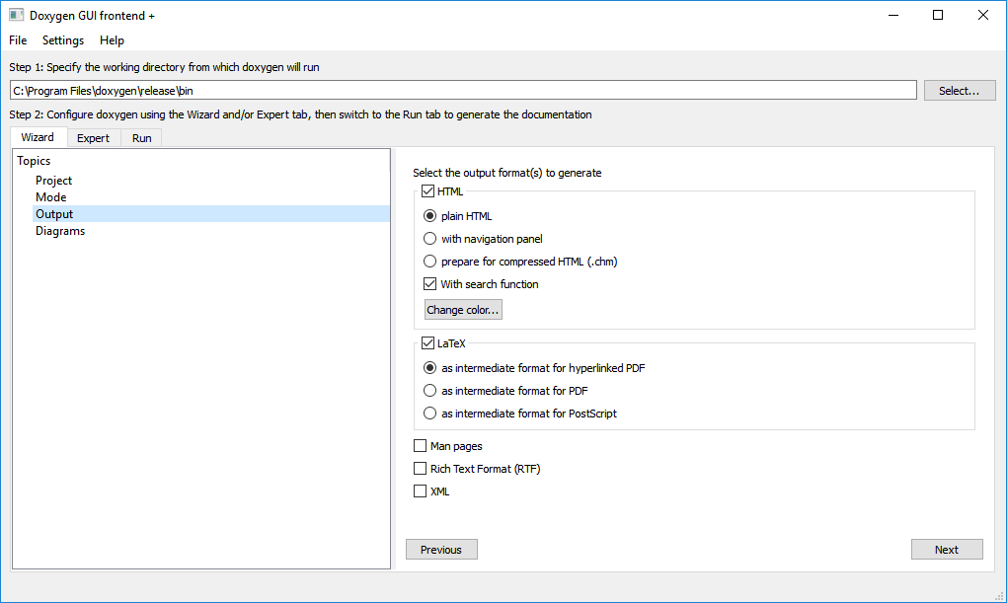

***Рис. 8*** *«Додати функцію пошук в майбутній документації»*

1. Натисніть «Diagrams» оберіть «Use dot tool from the Graphvis package» та оберіть всі пункти надані нижче.

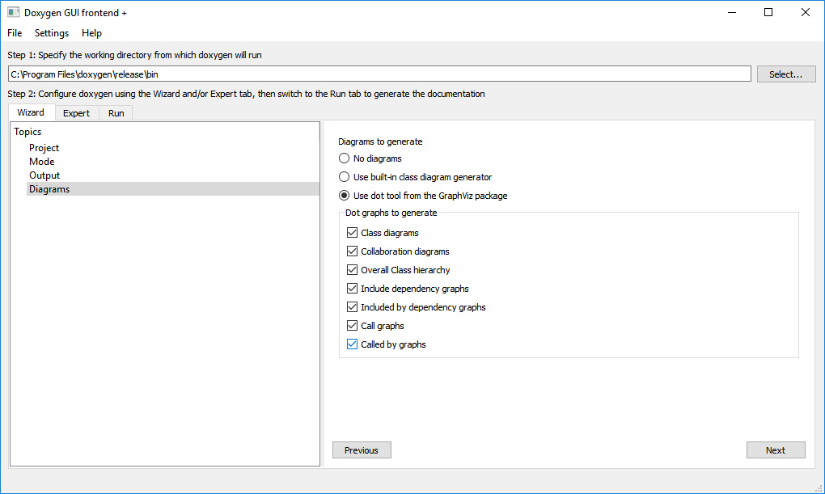

***Рис. 9*** *«Підключення GraphViz»*

1. Оберіть «Expert», за необхідністю можна змінити кодування (DOXYFILE_ENCODING) та мову створення документації(OUTPUT_LANGUAGE)

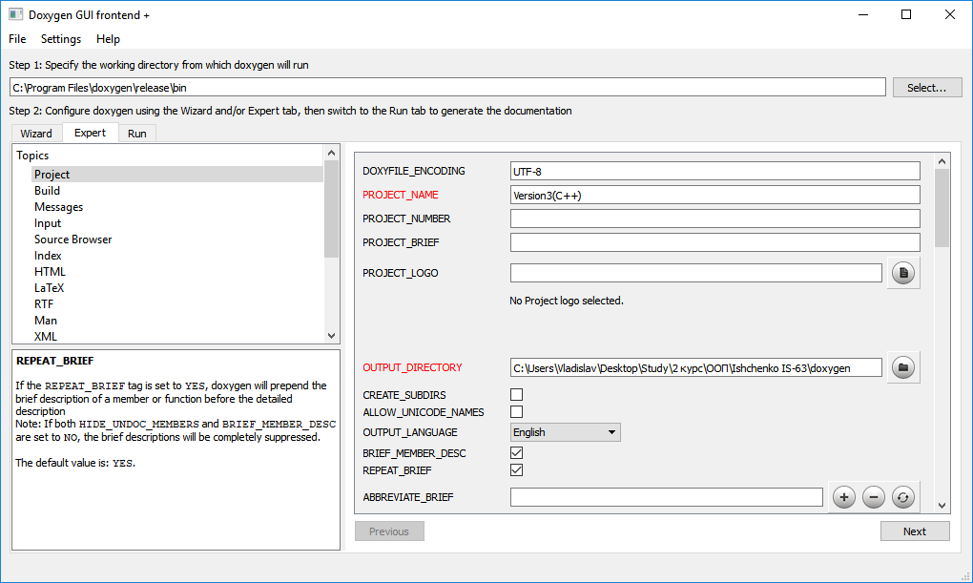

***Рис.10*** *«Вікно «Expert»»*

1. Натисніть «Build» та оберіть такі пункти:

* EXTRACT_PRIVATE
* EXTRACT_STATIC
* EXTRACT_LOCAL_CLASSES
* SHOW_INCLUDES_FILES
* INLINE_INFO
* SORT_MEMBER_DOCS
* GENERRATE_TODOLIST
* GENERTE_TESTLIST
* GENERATE_BUGLIST
* CENERATE_DEPRECATEDLIST

1. Натисніть «Dot» та в полі «DOT_PATH» вкажіть шлях до файлу dot.exe
2. Натисніть «Run» та натисніть «Run doxygen»

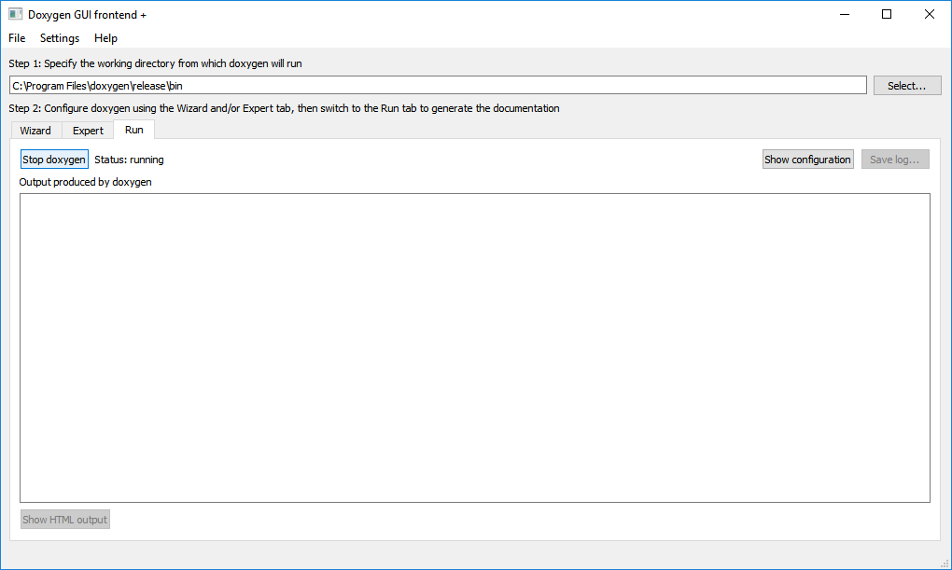

***Рис.13*** *«Формування документації*

1. Після закінчення, створену документацію можна знайти за адресою вказаною у пункті 6.
2. Для того, щоб запустити документацію відкрийте папку вказану у пункті 6 , оберіть папку «HTML» та відкрийте документ «index.html»

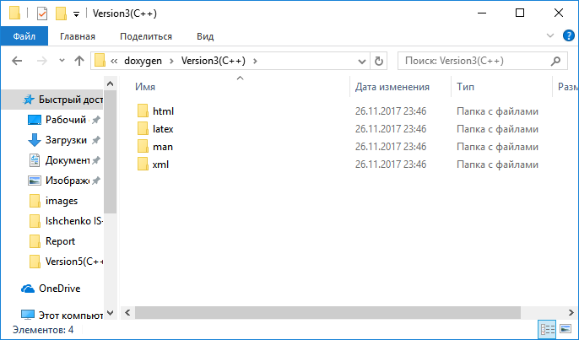

***Рис.14*** *«Вміст папки з документацією»*

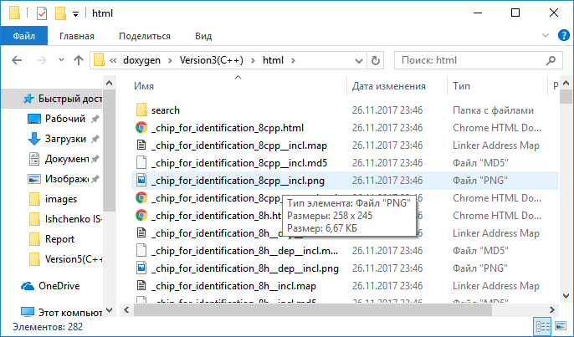

***Рис.15*** *«Папка «HTML» та файл стартової точки запуску документації «index.html»»*

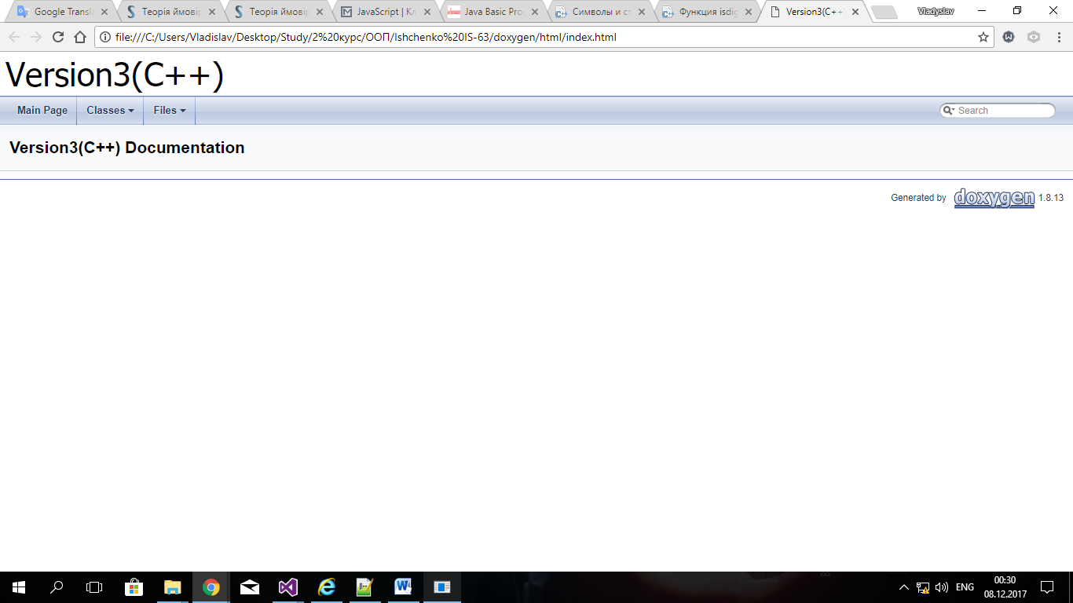

***Рис.16*** *«Відкриття « index.html» в браузері «Google Chrome»»*